муниципальное образовательное учреждение
средняя общеобразовательная школа №29
Тракторозаводского района города Волгограда

Номинация: «Урок – вершина мастерства» - педагогическая деятельность учителя
в условиях введения и реализации ФГОС НОО.

Урок окружающего мира во 2 классе по УМК
«Перспективная начальная школа»
Тема «Рыбы»

Учебник «Окружающий мир»
Авторы: О.Н. Федотова, Г.В. Трафимова, С.А. Трафимов
Москва Академ. книга 2013г
Хрестоматия «Наш мир знакомый и загадочный»
Авторы: О.Н. Федотова, Г.В. Трафимова, С.А. Трафимов
Москва Академ. книга 2013г
Тетрадь для самостоятельных работ в вопросах
и заданиях №2
Авторы: О.Н. Федотова, Г.В. Трафимова, С.А. Трафимов
Москва Академ. книга 2013г

Попова Вера Владимировна
учитель начальных классов

Волгоград 2014
Тема: «Рыбы».
Урок изучения нового материала. 1-ой урок
Цели:
Создать условия для:
- ознакомления с особенностями строения рыб в связи с жизнью в воде
- повторения отличительных признаков рыб
- формирования представления о растительноядных, хищных и всеядных животных этой группы
- развития у детей наблюдательности, умения анализировать и обобщать
- воспитания интереса и любви к природе
Планируемый результат: уметь самостоятельно рассказывать о строении рыб в зависимости от условий обитания, называть характерные признаки рыб, группировать виды рыб.
Основные понятия: строение рыбы, растительноядные, хищники, всеядные.
Межпредметные связи: изобразительное искусство, литературное чтение
Ресурсы:
Основные: учебник, хрестоматия, тетрадь. Дополнительные: предметные картинки, проектор, компьютер, одноразовые тарелки с чешуей рыбы, лупы.
Организация пространства фронтальная, групповая, парная, индивидуальная.

 | Этапы работы | Содержание этапа
1. | Организацион-  ный момент  (1 мин) | Цель: Создать доброжелательную атмосферу, организовать внимание учащихся, настроить на позитивный результат.  Учитель:  Прозвенел звонок  Начинается урок.  Дети:  Раз, два, три, четыре, пять,  Я хочу успешным стать.  Буду я стараться,  Будет получаться.
2.  3. | Актуализация опорных знаний  (2мин)  Сообщение темы урока  (2 мин) | Цель: создать условия для развития у детей умения анализировать и делать выводы; создать условия для развития умения работать коллективно, опираясь на жизненный опыт.  Повторение.  Учитель:  - Ребята, скажите чего на Земле больше: воды или суши?  - Кто живет в воде?  - Отгадайте загадку:  Плаваю под мостиком  И виляю хвостиком.  По земле не хожу,  Рот есть – не говорю,  Глаза есть – не мигаю,  Крылья есть – не летаю.  - Какие особенности животного отмечены в загадке?  - О каких «крыльях» идет речь?  - Подумайте и скажите, какая тема нашего сегодняшнего урока?  Цель: создать условия для развития у детей умения анализировать и делать выводы.  Учитель:  - Чему мы будем учиться на уроке?  Учитель:  - Правильно, ребята. Мы познакомимся со строением рыбы в связи с жизнью в воде, будем классифицировать виды рыб, находить их общие и отличительные признаки.
4.  5  6  7  8 | Изучение нового материала(14 мин)  Самостоятельная работа (4 мин)  Фронтальная работа (7 мин)  (2 мин)  Самостоятельная работа (1 мин)  Самостоятельная работа (5 мин) | Цель: создать условия для формирования знаний о строении рыбы, о способах питания и местах обитания рыб.  Работа по учебнику.  Учитель: - Рассмотрите рисунок в учебнике. Кто здесь изображен? Что объединяет этих животных? Назовите только рыб. По каким признакам вы отнесли этих животных к рыбам? Прочитайте текст учебника и расскажите об отличительных признаках рыб.  - Что способствует быстрому передвижению рыб в воде? 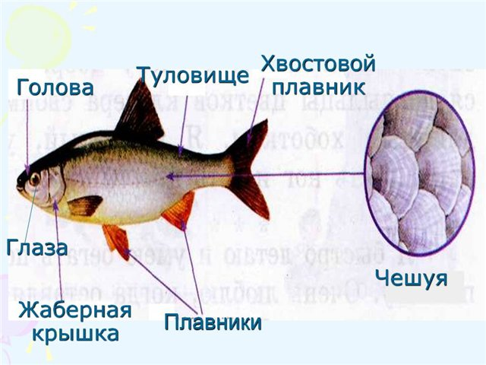  - Посмотрите на экран. (слайд 1 ) - У большинства рыб тело удлиненное, сжатое с боков. Голова плавно переходит в туловище, а туловище – в хвост. Шеи у рыб нет. С длинной и гибкой шеей, отделяющей голову от туловища, тело животного перестало бы быть цельным и крепким клином, который легко пробивает себе дорогу в толще воды. Посмотрите, как располагается на теле рыбы чешуя? Такое расположение чешуи облегчает плавание. Чешуя примечательна и тем, что по ней можно узнать возраст рыбы. (слайд3) 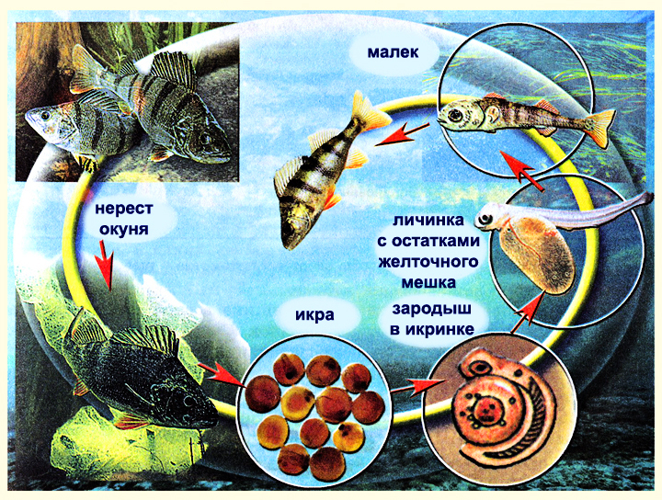  - Почему рыбы могут жить в воде, а на суше погибают? (слайд 4 )  - Посмотрите на экран и скажите - где изображен морской конек, а где – летучая рыбка? (слайд 5 )  - Ребята, скажите, что едят рыбы? Все ли рыбы питаются одинаковой пищей? ( слайды 6 - 9 )  Учитель: - Ребята, скажите, а где живут рыбы? ( слайд 10 – 11) 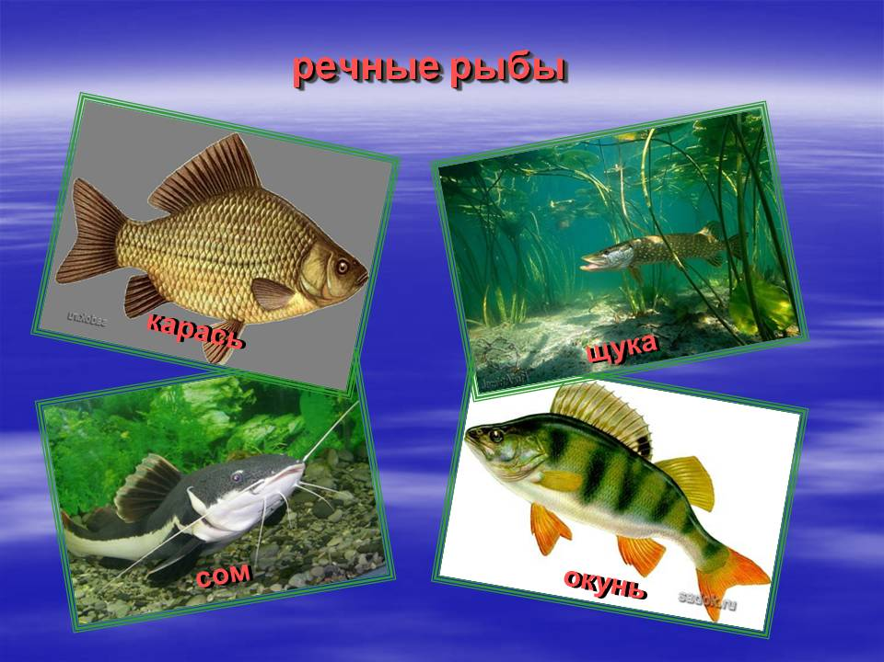  - Какие рыбы обитают в наших водоемах? (слайд 13)  - Находясь вблизи с водоемом старайтесь беречь окружающую природу. (слайд14)  - Посмотрите на экран. Некоторые виды рыб занесены в красную книгу. (слайд 15- 16) Самостоятельная работа по тетради. 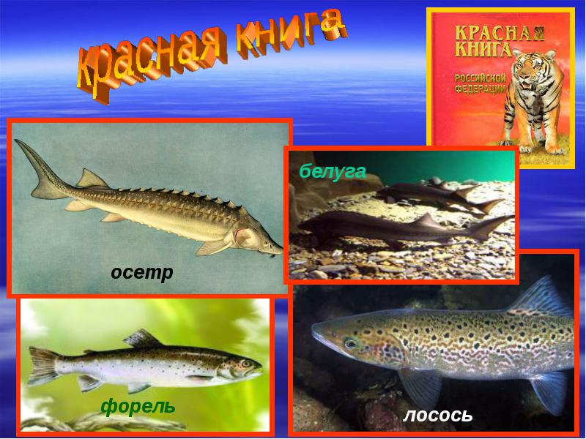  - Откроем тетради для самостоятельных работ на странице 6 задание 9. Прочитаем задание. Скажите, что мы должны выполнить? Поднимите руку, кому не понятно задание? Проверяем.  Учитель: - Посмотрите, теремок  От воды совсем промок.  В этом тереме жильцы – 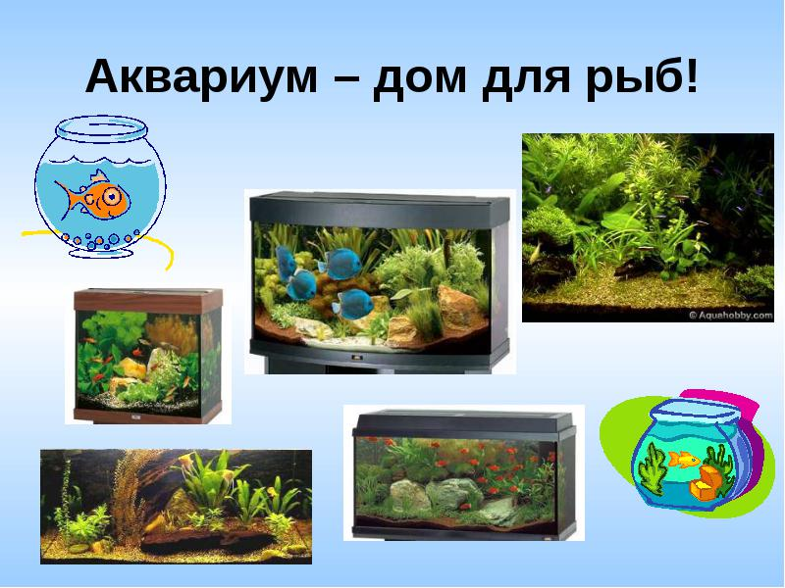  Очень ловкие пловцы. ( слайд 12)  Учитель:  - Наблюдали ли вы за аквариумными рыбками? Чем они обычно заняты?  - Обитают ли в аквариумах другие животные? Назовите их.  - Что необходимо обитателям аквариума?  - Для чего в аквариум помещают растения?  - Всех ли рыб можно содержать в одном аквариуме? Почему?  Физминутка (слайд 18)  Учитель: - Немного отдохнем и проверим хорошие ли мы рыбаки. Выберем «рыбки»: 3 девочки – маленькие «рыбки», 2 – 3 мальчика – большие «рыбки». Остальные дети, взявшись за руки, встают вокруг них. Это «рыбки» с сетью. Когда мелкие «рыбки» подплывают, «рыбаки» поднимают руки вверх, чтобы выпустить их за пределы круга, и быстро опускают, чтобы не упустить крупную «рыбу» - мальчиков.  - Рыболов, рыболов,  Покажи – ка, свой улов!  - Я поймал леща большого  И налима – вот такого!  Двух горбатых, полосатых  Окуней и двух линей,  Щуку, карпа, судака…  А в ведерке – два малька.  Самостоятельная работа по тетради.  - Прочитаем задание 10 в тетради. Ребята, вы знаете, как окрашены ее тело, плавники и хвост? Посмотрите на экран и с помощью цветных карандашей покажите это в тетради. (слайд 13?)  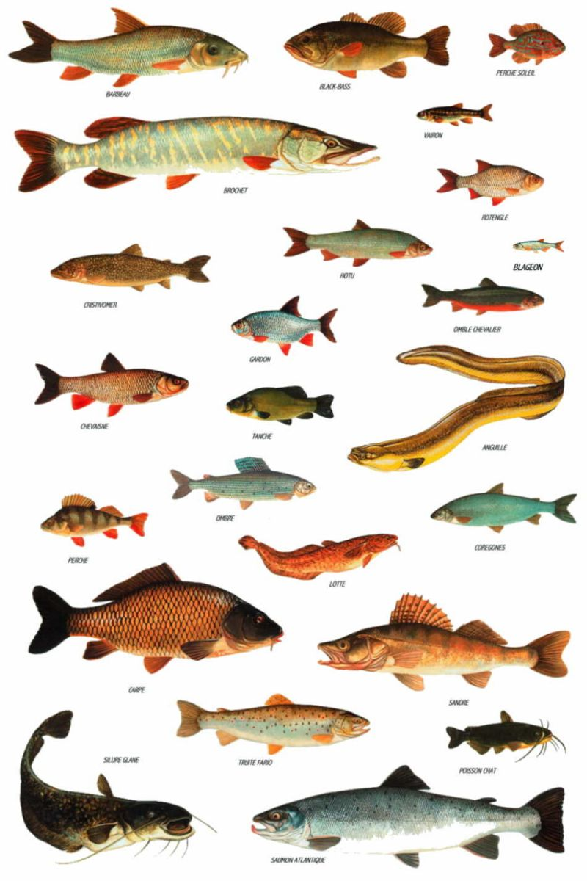  Самостоятельная работа по группам. Работа с хрестоматией.  Учитель:  - Первая группа откроет наши хрестоматии на странице 73 и прочитает текст «Записи на чешуе». Практическая работа в группе. - У вас на партах в одноразовых тарелках лежит чешуя рыбы и рядом лупа. Определите возраст этой рыбы. Проверяем.  - О чем вы узнали по чешуе леща на рисунке?  - Как можно узнать возраст рыбы?  - Вторая группа прочитает рассказ « Что рыбы едят» на странице 75. Проверяем.  - Назовите рыб, о которых шла речь в тексте?  - Назовите растительноядных рыб?  - Назовите всеядных рыб?  - Назовите рыб – хищников?  - Третья группа на странице 76 читает рассказ «Как рыбы охотятся». Проверяем.  - Почему рыбу морской черт называют еще удильщиком?
9 | Итог урока  ( 1 мин)  Рефлексия  (2 мин) | Учитель: (слайд 17) - Назовите признаки рыб? Перечислите группы рыб по способу питания? Перечислите группы рыб по месту обитания? - Какое самое интересное задание было?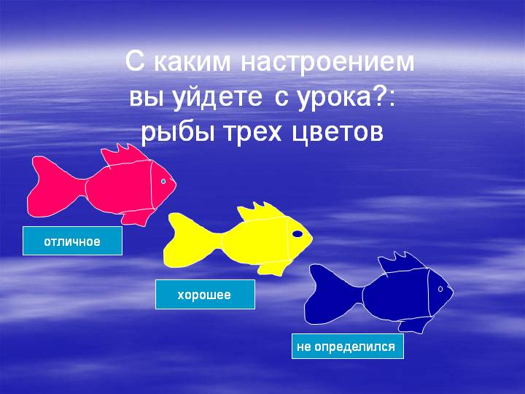  - За хорошую работу на уроке я вам дарю эти красивые рыбки. ( слайд 19) - Кто считает, что понял тему урока, работал на уроке активно, подойдите и возьмите красную рыбку. - Кто считает, что тему урока понял, но мог бы работать на уроке лучше, подойдите и возьмите желтую рыбку. – Кто не был активен на уроке, возьмите голубую рыбку. Выставление оценок. Домашнее задание в тетради самостоятельных работ, по выбору: кто пожелает выполняет задание 11, а кто 12. Спасибо за урок. Урок окончен.

